Adı soyadı:____________________ Pazartesi
araba

2 1 = 3

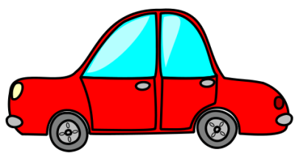
1
=
+

2
Oyuncak

…. … = ….

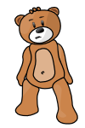
=
+

3
Domates

…. … = ….


=
+

4
armut

…. … = ….

=
+

